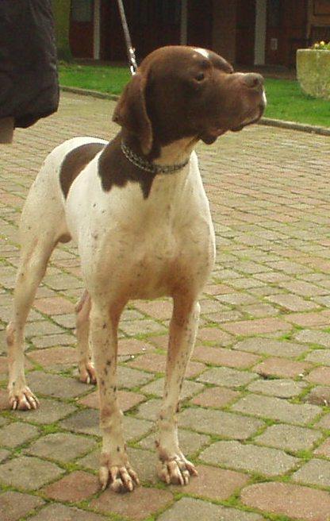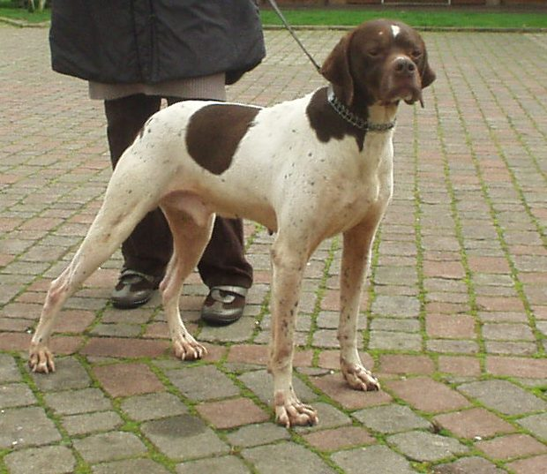

DICK

Dick è un pointer di tre anni, un mix di delicatezza, timidezza e vivacità tipico di questa razza: inizialmente un pochino diffidente, si lascia conquistare se avvicinato dolcemente, ed allora è tutta una corsa e un gioco!
Nonostante non abbia mai avuto una vera educazione, sa già andare abbastanza bene al guinzaglio (certo, adora lasciarsi guidare dal suo naso all'insù), e risponde già al richiamo. Darà grandi soddisfazioni a chi saprà impiegare un po' di tempo ed attenzione per continuare la sua educazione di base.
Con la sua dolcezza si è sempre rifiutato di cacciare, cerca quindi una bella famiglia che lo accolga per farlo diventare un compagno, un amico, e non certo uno strumento.
Per conoscerlo: 339 8952135

